Abschlussfahrt der 10.1 zum Weissenhäuser Strand/ Ostsee

Da es das letzte Schuljahr ist und danach alle einen anderen Weg einschlagen werden, begab sich die 10.1 mit Frau Unger und Frau Dr. Hesse zusammen mit der 10.3 und Frau Barendt vom 15.10.2018 - 19.10.2018 auf ihre gemeinsame Abschlussklassenfahrt zum Weissenhäuser Strand/Ostsee.

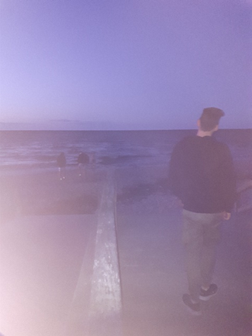
Los ging es am Montagmorgen, den 15.10.2018. Die beiden Klassen trafen sich gegen 8:40 Uhr an der Schule. Kurz darauf begann die viereinhalb- bis fünfstündige Fahrt. Während der Fahrt hielten wir noch zum Einkaufen an, da wir uns selbst verpflegen mussten. Am Weissenhäuser Strand angekommen, ging jeder erstmal in sein Apartment, dass in 2-4 Personen aufgeteilt war. Dann ging es zur Ostsee, und wer wollte konnte auch baden gehen. Da das Wetter sehr erfrischend war, gingen nur wenige hinein. Gegen 19:30 Uhr konnten, die, die wollten in das Junglecamp gehen, was so ähnlich ist, wie das Bamboland. Die anderen durften im Zimmer bleiben. Um 22:00 Uhr war Bettruhe, das heißt, dass jeder in seinem Apartment sein musste.

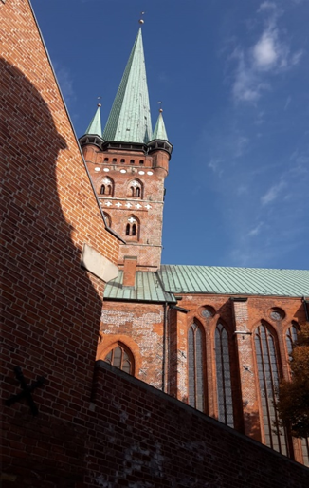
Am nächsten Morgen trafen wir uns 8:30 Uhr vor den Apartments. Wir fuhren mit dem Bus in die Stadt Lübeck und bekamen eine Führung durch die Stadt. Nach der Führung hatten wir noch Freizeit, um essen oder shoppen zu gehen. Dann fuhren wir auch schon zurück und hielten nur nochmal an, um etwas zu holen für den gemeinsamen Grillabend. Am Weissenhäuser Strand angekommen, konnten wir ins Schwimmbad gehen. Abends trafen wir uns alle zum Grillen auf dem Gelände und ließen den Abend gemeinsam ausklingen.

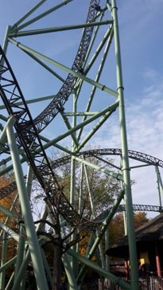
Am Mittwoch ging es in den Hansapark. Wir trafen uns alle 9:15 Uhr und fuhren dann mit dem Bus dort hin. Im Hansapark konnten wir uns in Gruppen frei bewegen und hatten sehr viel Spaß. Um 15:00 Uhr sollten wir uns am Ausgang treffen. Als alle da waren, sagten uns die Lehrer, dass wir um zwei Stunden verlängern. Da es mir nicht so gut ging, war ich nicht sehr erfreut darüber. Viele jedoch haben die Zeit genutzt, um nochmal Achterbahn zu fahren oder etwas essen zu gehen. Um 17:00 Uhr fuhren wir dann zurück und hielten nochmal zum einkaufen an.

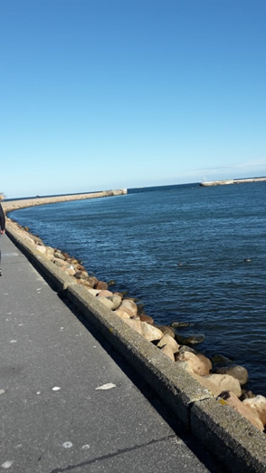
Am Donnerstag trafen wir uns wieder 9:15 Uhr am Gebäude und fuhren dann zu einem Haimuseum „Meereszentrum“. Danach fuhren wir nach Fehmarn wo wir 1-2 Stunden Freizeit bekamen. Wir waren in der Stadt unterwegs und essen gegangen. Anschließend waren wir an einen Hafen gefahren und konnten dort in einen Einkaufsladen gehen, der aus einem Schiff bestand. Dort konnte man auf einen langen Pfad zu einer Plattform gehen, wo man über die Ostsee gucken konnte. Es war sehr windig und manche wurden nass, da das Wasser gegen die Platte stieß. Danach fuhren wir nochmal in eine Stadt, wo man an den Strand gehen oder ein Fischbrötchen essen konnte. Die meisten hatten keine Lust mehr und wollten zurück zu den Apartments, um Koffer zu packen. Um ca. 18:00 Uhr waren wir wieder in den Apartments und sollten bis 21:00 Uhr die Zimmer fertig haben. Wer wollte konnte nochmal zur Ostsee oder ins Schwimmbad gehen.

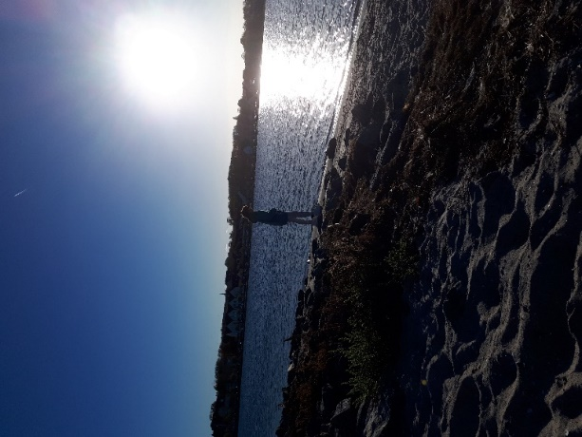
Am nächsten Morgen ging es wieder nach Hause. Um 9:00 Uhr wurden die Zimmer kontrolliert und dann ging es nach Hause. 15:30 Uhr kamen wir an der Schule in Wildau an.

Ich fand die Klassenfahrt schön und wäre gerne noch länger dort geblieben.

